**KHOA CÔNG NGHỆ THÔNG TIN**

ĐỒ ÁN MÔN HỌC

XÂY DỰNG PHẦN MỀM WEB

*Tên đề tài:*

XÂY DỰNG WEBSITE BÁN LAPTOP

Tên Thành Viên:

1. Dương Quỳnh Thanh Vy D17_TH05

2. Ngô Minh Quan D17_TH05

3. Nguyễn Văn Nam D17_TH05

4. Nguyễn Minh Tùng D17_TH05

5. Lày Vân Long D17_TH05

TPHCM – Năm 2021

Mục Lục

Chương 1. GIỚI THIỆU 2

1.1 Mục đích: 2

1.2 Phạm vi: 3

Chương 2. ĐẶC TẢ 4

2.1 Tổng quan: 4

2.2 Miêu tả chi tiết chức năng: 4

**2.3 Website gồm có các trang:** 5

**2.4 Chức năng đạt được và chức năng chưa đạt:** 6

**CHƯƠNG 3: BẢNG DỮ LIỆU** 8

**1.** **Bảng dữ liệu** 8

**2.** **Database** 11

**CHƯƠNG 4: CÔNG NGHỆ PHÁT TRIỂN** 12

4.1 Giải pháp công nghệ 12

**4.2 Tài Liệu Tham Khảo** 16

# Chương 1. GIỚI THIỆU

## Mục đích:

Hiện nay với sự phát triển mạnh mẽ của khoa học công nghệ, Công Nghệ Thông Tin là một trong những ngành có vị thế dẫn đầu và có vai trò lớn trong sự phát triển chung đó. Cùng với điều đó internet phát triển lớn mạnh, kinh doanh trên web được quan tâm và phổ biến hơn. Thay vì kinh doanh tại địa phương hàng tháng sẽ tốn nhiều phí cho mặt bằng, nhân công,... khách hàng thì hạn chế ở địa phương thì kinh doanh trên web lại đáp ứng được mọi phương diện, cửa hàng có thể hoạt động 24/7 luôn nhận đơn đặt hàng và phản hồi của khách hàng, chúng ta sẽ tiết kiệm được khoản thuê nhân công. Khi kinh doanh trên web sẽ được nhiều người biết đến giúp cửa hàng tìm được khách hàng tiềm năng hơn vì khoảng cách địa lý không còn là vấn đề, khách hàng tiết kiệm được thời gian đến cửa hàng.

Hiểu được những điều này, chúng tôi mong muốn xây dựng một Website đáp ứng những nhu cầu của khách hàng mua sắm mọi lúc mọi nơi một cách nhanh chóng và thuận tiện không cần đến cửa hàng. Cung cấp cho khách hàng những lựa chọn linh hoạt và tiện lợi trong việc tìm mua sản phẩm trong qua chức năng giỏ hàng. Thông tin sản phẩm được hiển thị chi tiết và rõ ràng với giá niêm yết trên từng sản phẩm, từ đó khách hàng dễ dàng nhận biết và lựa chọn được thứ mình cần. Thuận tiện cho việc quản lý sản phẩm, đơn hàng, thông tin khách hàng. Cho nên chúng tôi lựa chọn thực hiện đề tài “Website bán Laptop”. Chúng tôi hy vọng đề tài này giúp tăng tối đa cơ hội bán hàng và giúp quản lý việc mua bán một cách thông minh và dễ dàng hơn, giúp thúc đẩy doanh số và thuận tiện cho khách hàng trong việc mua sắm, làm cho họ hài lòng hơn.

**T*rước tình hình đó, vấn đề đặt ra cần phải có một website bán hàng đáp ứng được các yêu cầu cơ bản sau:***

- Giao diện đẹp, đơn giản, dễ sử dụng.

- Hiển thị danh sách các sản phẩm mới, sản phẩm bán chạy, sản phẩm khuyến mãi và các ưu đãi

- Phân loại sản phẩm theo giá, theo hãng, theo CPU, RAM... theo nhu cầu của khách hàng như học tập, chơi game,...

- Quản lý các chương trình khuyến mãi

- Hỗ trợ thu thập và quản lý thông tin khách hàng

***Đối với phân hệ khách hàng:***

- Tìm kiếm sản phẩm

- Xem thông tin chi tiết sản phẩm

- Bình luận để hỏi thông tin về sản phẩm, thắc mắc

- Thanh toán bằng 2 hình thức: thanh toán một lần hoặc mua trả góp. Đối với mua trả góp khách hàng cần đến cửa hàng đặt cọc.

- Hình thức nhận hàng: nhận tại cửa hàng hoặc giao hàng tận nơi

đăng ký đăng nhập.

***+ Đối với phân hệ quản trị:***

- Xem thông tin khách hàng

- Kiểm tra tình trạng đơn hàng (đã giao, chờ xử lý, đã hủy)

- Cập nhật danh mục sản phẩm

- Cập nhật thông tin các sản phẩm một cách thường xuyên

***+ Trang web gồm những trang:***

- Trang chủ

- Trang đăng nhập/đăng ký

- Trang chi tiết sản phẩm

- Trang giỏ hàng

- Trang thanh toán

- Trang thông tin cá nhân

- Trang đăng nhập cho Admin

- Trang quản lý sản phẩm

- Trang quản quản lý hóa đơn

- Trang quản lý thông tin khách hàng

## Phạm vi:

Xây dựng Website bán Laptop cho một cửa hàng tại Tp Hồ Chí Minh.

# Chương 2. ĐẶC TẢ

## Tổng quan:

Nghiệp vụ Website bán laptop gồm các chức năng:

- Đăng nhập/đăng xuất

- Chức năng tìm kiếm

- Chức năng giỏ hàng

- Chức năng thanh toán

- Quản lý sản phẩm

- Quản lý thông tin cá nhân

- Quản lý thông tin khách hàng

- Quản lý hóa đơn

- Bình luận

## Miêu tả chi tiết chức năng:

***+ Đăng nhập:***

- Đối với khách hàng cần phải nhập đúng username và password. Nếu nhập sai mật khẩu quá 3 lần thì sẽ bị khóa tài khoản và lấy lại mật khẩu thông qua việc cung cấp đầy đúng email đã đăng ký tài khoản.

- Đối với quản trị viên cần đăng nhập đúng username và password được hệ thống cung cấp trước đó.

***+ Chức năng tìm kiếm:***Khách hàng nhập từ khóa tìm kiếm theo giá, theo hãng sản xuất, theo thông số RAM, theo kích thước màn hình, theo nhu cầu (học tập, chơi game, máy đã qua sử dụng,... )

***+ Chức năng giỏ hàng:***Khách hàng có thể thêm hoặc xóa sản phẩm trong giỏ hàng của mình.

***+ Chức năng thanh toán:*** Khách hàng chọn hình thức thanh toán và hình thức nhận hàng.

- Có hai hình thức thanh toán chính là thanh toán bằng tiền mặt khi nhận hàng và thanh toán trực tuyến (ATM, Visa,..). Khách hàng có thể chọn mua trả góp và thanh toán tại cửa hàng.

- Có hai hình thức giao hàng: nhận tại cửa hàng và giao theo địa chỉ. Đối với giao ***Quản lý sản phẩm:*** Nhân viên quản lý có thể thêm sản phẩm vào danh mục sản phẩm, cập nhập sản phẩm, xóa sản phẩm, thêm thông tin khuyến mãi, tin tức, ưu đãi vào các ngày lễ…

***+ Quản lý thông tin cá nhân:***Khách hàng có thể chỉnh sửa ảnh đại diện, địa chỉ, số điện thoại.

***+ Quản lý thông tin khách hàng:***Nhân viên có thể xem thông tin của khách hàng. Thêm khách hàng, xóa khách hàng...

***+ Quản lý hóa đơn:***

- Đối vớinhân viên quản lý có thể xem thông tin đơn hàng mới, cũ. Kiểm tra tình trạng đơn hàng (chờ xác nhận, đang giao, đã giao, đã hủy). Thêm và sửa thông tin hóa đơn.

- Đối với khách hàng có thể xem tình trạng đơn hàng (chờ xác nhận, chờ giao hàng, đang giao, đã giao, đã hủy…).Sau khi mua hàng thì khách hàng vẫn có thể xem lại những sản phẩm đã mua trong mục đơn hàng đã giao.

***+ Bình luận*:**

- Khách hàng bình luận hỏi về thông tin sản phẩm, đánh giá chất lượng dịch vụ hoặc có các thắc mắc, yêu cầu hoặc đóng góp ý kiến về cửa hàng.

- Nhân viên có nhiệm vụ bình luận trả lời, giải đáp thắc mắc cho khách hàng. Thống kê ý kiến đóng góp báo cáo cho quản lý.

**+ Khách hàng:**

- Là người có nhu cầu xem, mua hàng, hỏi về thông tin sản phẩm. Khách hàng sẽ có các chức năng: tìm kiếm sản phẩm, xem thông tin sản phẩm, đăng nhập, đăng xuất, quản lý thông tin cá nhân, xem thông tin hóa đơn, bình luận.

- Cần lưu trữ thông tin khách hàng: mã khách hàng, tên khách hàng, địa chỉ, số điện thoại, email.

**+ Quản trị viên:**

- Đối với quản trị viên: được phép thêm, xóa, cập nhật thông tin sản phẩm. Thêm, xóa, cập nhật thông tin khách hàng. Xem, thêm, sửa thông tin hóa đơn, bình luận

**2.3 Website gồm có các trang:**

***+ Các trang dành cho khách hàng:***

- Trang chủ gồm có thông tin cửa hàng, danh sách các sản phẩm mới, sản phẩm khuyến mãi, các ưu đãi, thanh tìm kiếm.

- Trang đăng nhập/đăng ký cho khách hàng gồm có các form để khách hàng và nhân viên đăng nhập, đăng ký tài khoản.

- Trang chi tiết sản phẩm: hiển thị thông tin chi tiết của một sản phẩm gồm: tên, giá, cấu hình, Ram, hãng sản xuất,..

- Trang giỏ hàng: gồm các sản phẩm khách hàng đã chọn mua. Khách hàng có thể xóa sản phẩm ra khỏi giỏ.

- Trang thanh toán: khách hàng chọn hình thức thanh toán, hình thức nhận hàng, cho phép nhập địa chỉ giao hàng nếu chọn hình thức giao hàng theo địa chỉ

- Trang thông tin cá nhân: Hiển thị thông tin cá nhân của khách hàng đã đăng ký gồm: tên, địa chỉ, số điện thoại, email. Trang có có hiển thị mục đơn hàng cho phép khách xem tình trạng đơn hàng (chờ xác nhận, đang vận chuyển), hiển thị tất cả sản phẩm đã mua.

***+ Các trang dành cho Quản trị viên:***

- Trang đăng nhập cho Admin: form đăng nhập cho Admin

- Trang quản lý sản phẩm: gồm danh mục sản phẩm, chức năng thêm, xóa, cập nhật thông tin sản phẩm, xem sản phẩm bán chạy,..

- Trang quản quản lý hóa đơn: hiển thị thông tin đơn hàng gồm tên khách hàng, tổng tiền thanh toán, địa chỉ, số địa thoại, ngày đặt hàng, tình trạng đơn hàng (đang chờ xử lý, đang giao hàng, đã hủy)

- Trang quản lý thông tin khách hàng: xem thông tin khách hàng, thêm khách hàng, xóa khách hàng theo địa chỉ thì nhân viên cần gọi điện thoại để xác nhận.

**2.4 Chức năng đạt được và chức năng chưa đạt:**

1. **Chức năng đạt được:**

* User
* Đăng nhập
* Đăng ký
* Tìm kiếm sản phẩm
* Giỏ hàng
* Đặt hàng
* Admin
* Đăng nhập
* Quản lý sản phẩm(thêm,xóa,sửa)
* Quản lý đơn hàng
* Quản lý khách hàng

1. **Chức năng chưa đạt được**

* User
* Bộ lọc
* Bình luận
* Liên hệ
* Đánh giá
* Đổi mật khẩu
* Thanh toán
* Admin
* Tìm kiếm
* Đổi mật khẩu

# Chương 3. BẢNG DỮ LIỆU

**3.1 Bảng dữ liệu**

* + Bảng User:

| **Mô tả:** Bảng User gồm những khách hàng và admin | | | | | |
| --- | --- | --- | --- | --- | --- |
| **Thuộc tính** | **Kiểu** | **K** | **U** | **M** | **Diễn giải** |
| ma_user | Int(10) | x | x | x | Mã khách hàng hoặc admin |
| hoten | Varhar(100) |  |  | x | Tên khách hàng, admin |
| sdt | Int(20) |  |  | x | Số điện thoại |
| email | Varchar(100) |  |  | x | Địa chỉ email |
| password | Varchar(15) |  |  | x | Mật khẩu đăng nhập |
| diachi | Varchar(100) |  |  | x | Địa chỉ |
| role | Tinyint(3) |  |  | x | Phân quyền 0 là user 1 là admin |
| ngaytao | Timestamp |  |  |  | Ngày tạo user |
| ngaycapnhat | Timestamp |  |  |  | Ngày cập nhật |

* + Bảng donhang:

| **Mô tả:** Bảng Donhang dùng cho việc thanh toán | | | | | |
| --- | --- | --- | --- | --- | --- |
| **Thuộc tính** | **Kiểu** | **K** | **U** | **M** | **Diễn giải** |
| ma_dh | Int(10) | x | x | x | Mã hóa đơn |
| ngaydathang | datetime |  |  | x | Ngày đặt hàng |
| tongtien | Bigint(20) |  |  | x | Tổng tiền thanh toán |
| diachigiaohang | Varchar(100) |  |  | x | Địa chỉ giao hàng |
| tongsl | Int(10) |  |  | x | Tổng số lượng |

* + Bảng ChiTietDonHang:

| **Mô tả:** Bảng ChiTietDonHang dùng để ghi thông tin chi tiết của hóa đơn | | | | | |
| --- | --- | --- | --- | --- | --- |
| **Thuộc tính** | **Kiểu** | **K** | **U** | **M** | **Diễn giải** |
| ma_chitiethd | Int(10) | x | x | x | Mã chi tiết hóa đơn |
| soluong | Int(10) |  |  | x | Số lượng sản phẩm |
| dongia | Bigint(20) |  |  | x | Đơn giá sản phẩm |
| ngaydathang | datetime |  |  | x | Ngày dặt hàng |
| ngaygiaohang | datetime |  |  | x | Ngày giao hàng |
| status | Tinyint(3) |  |  | x | Tình trạng đơn hàng |

* + Loại thực thể Sanpham:

| **Mô tả:** Bảng Sanpham gồm những sản phẩm của website đang bán | | | | | |
| --- | --- | --- | --- | --- | --- |
| **Thuộc tính** | **Kiểu** | **K** | **U** | **M** | **Diễn giải** |
| ma_sp | Int(10) | x | x | x | Mã sản phẩm |
| tensp | Varchar(100) |  |  | x | Tên sản phẩm |
| binhluan | Varchar(255) |  |  |  | Bình luận của User |
| dongia | Float(10) |  |  | x | Đơn giá sản phẩm |
| giakhuyenmai | Float(10) |  |  |  | Gía khuyến mãi |
| hinh | Varchar(100) |  |  | x | Hình sản phẩm |
| RAM | Varchar(100) |  |  | x | Thông tin RAM |
| CPU | Varchar(100) |  |  | x | Thông tin CPU |
| VGA | Varchar(100) |  |  | x | Thông tin card đồ họa |
| manhinh | Varchar(100) |  |  | x | Thông tin màn hình |
| hedieuhanh | Varchar(100) |  |  | x | Hệ điều hành |
| url | Varchar(100) |  |  | x | url của sản phẩm |
| ngaytao | Timestamp |  |  |  | Ngày thêm sản phẩm |
| ngaycapnhat | Timestamp |  |  |  | Ngày cập nhật |
| ma_danhmuc | Int(10) |  |  | x | Mã danh mục |
| ma_nhasanxuat | Int(10) |  |  | x | Mã nhà sản xuất |
| status | Tinyint(3) |  |  | x | Tình trạng sản phẩm |

* + Bảng HangSX:

| **Mô tả:** Bảng HangSx gồm những hãng sản xuất sản phẩm cửa hàng bán | | | | | | |
| --- | --- | --- | --- | --- | --- | --- |
| **Thuộc tính** | **Kiểu** | **K** | **U** | **M** | | **Diễn giải** |
| ma_hangsx | Int(10) | x | x | x | Mã hãng sản xuất | |
| ten_nhasanxuat | Varchar(100) |  |  | x | Tên hãng sản xuất | |
| mota_nhasanxuat | Int(20) |  |  |  | Mô tả về hãng | |
| hinh_nhasanxuat | Varchar(100) |  |  | x | Hình ảnh về hãng | |
| ngaytao | Timestamp |  |  |  | Ngày thêm hãng | |
| ngaycapnhat | Timestamp |  |  |  | Ngày cập nhật | |

* + Bảng Hinh:

| **Mô tả:** Bảng Hinh gồm những hinh ảnh của sản phẩm và trang web | | | | | |
| --- | --- | --- | --- | --- | --- |
| **Thuộc tính** | **Kiểu** | **K** | **U** | **M** | **Diễn giải** |
| ma_hinh | Int(10) | x | x | x | Mã hình |
| tenhinh | Varhar(100) |  |  | x | Tên hình |
| link | Varhar(100) |  |  |  | Link hình |
| ma_sp | Int(10) |  |  | x | Mã sản phẩm |

* + Bảng Binhluan:

| **Mô tả:** Bảng Binhluan gồm bình luận của User | | | | | |
| --- | --- | --- | --- | --- | --- |
| **Thuộc tính** | **Kiểu** | **K** | **U** | **M** | **Diễn giải** |
| ma_bl | Int(10) | x | x | x | Mã bình luận |
| thoigian | Date |  |  | x | Thời gian bình luận |
| binhluan | Varhar(255) |  |  |  | Bình luận |
| ma_user | Int(10) |  |  | x | Mã user |

* + Bảng Danhmuc:

| **Mô tả:** Bảng Danhmuc gồm danh mục của Web | | | | | |
| --- | --- | --- | --- | --- | --- |
| **Thuộc tính** | **Kiểu** | **K** | **U** | **M** | **Diễn giải** |
| ma_danhmuc | Int(10) | x | x | x | Mã danh mục |
| tendanhmuc | Varhar(100) |  |  | x | Tên danh mục |
| url | Char(20) |  |  |  | url danh mục |
| hinh | Varhar(100) |  |  |  | Hình của danh mục |

* + Bảng Phieugiaohang:

| **Mô tả:** Bảng Phieugiaohang gồm thông tin giao hàng | | | | | |
| --- | --- | --- | --- | --- | --- |
| **Thuộc tính** | **Kiểu** | **K** | **U** | **M** | **Diễn giải** |
| ma_pgh | Int(10) | x | x | x | Mã phiếu giao hàng |
| donvivanchuyen | Varhar(100) |  |  | x | Tên đơn vị vận chuyển |
| status | Tinyint(3) |  |  | x | Tình trạng vận chuyển |

**K**: key; **U**: unique; **M**: mandatory (not null)

## Database

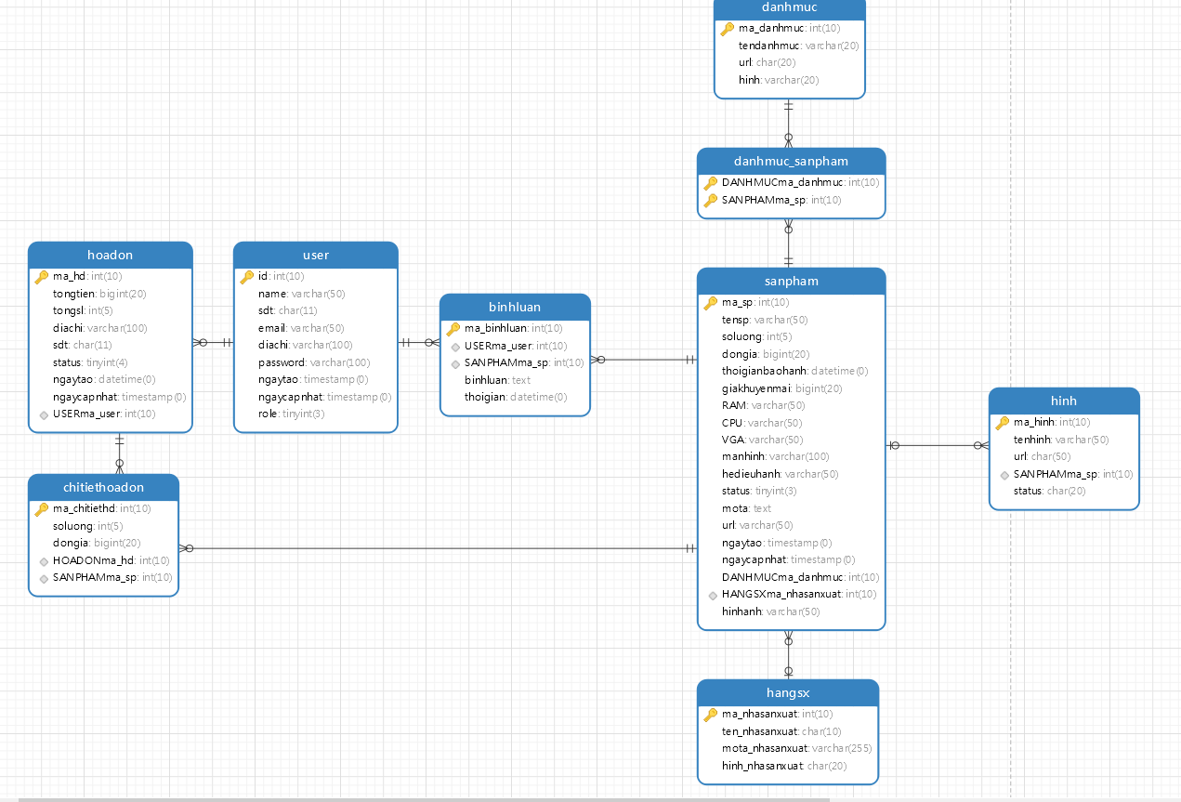

# Chương 4. CÔNG NGHỆ PHÁT TRIỂN

## Giải pháp công nghệ

**Công nghệ Laravel framework**

**- Laravel** là một PHP Framework mã nguồn mở miễn phí, được phát triển bởi Taylor Otwell với phiên bản đầu tiên được ra mắt vào tháng 6 năm 2011. **Laravel** ra đời nhằm mục đích hỗ trợ phát triển các ứng dụng web, dựa trên mô hình MVC (Model – View – Controller)

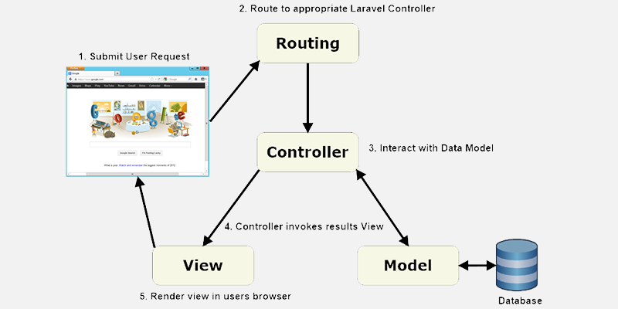

*Hình 4-2. Mô hình MVC Laravel*

- Laravel hiện được phát hành theo giấy phép MIT (là một loại giấy phép sử dụng cho các phần mềm mã nguồn mở được phát triển dựa trên một loại giấy phép có nguồn gốc tại Viện Công nghệ Massachusetts), với source code được lưu trữ tại Github. Mặc dù ra đời muộn hơn so với các đối thủ, tuy nhiên Laravel đã thật sự tạo thành một làn sóng lớn, được đánh giá tốt và sử dụng rộng rãi nhất hiện nay

***Mô hình hoạt động của Laravel:***

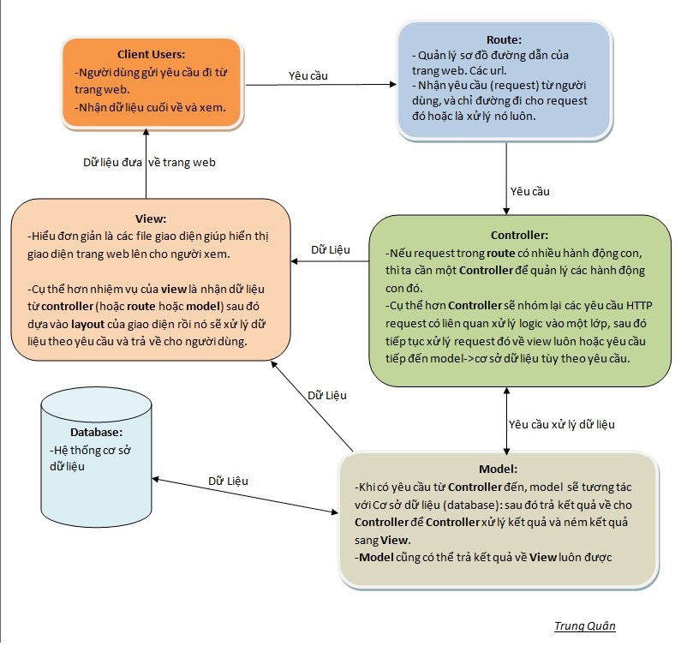

*Hình 4-3. Mô hình hoạt động của Laravel*

***Lý do nên sử dụng Laravel:***

- Bắt đầu dễ dàng: lý do đầu tiên phải kể đến chính việc Laravel có thể sử dụng cực dễ dàng cho người mới bắt đầu, kể cả khi bạn chỉ biết sơ về PHP, bạn vẫn có khả năng phát triển 1 website với 5 trang trong vòng vài giờ.

- Có mã nguồn mở: Framework Laravel với mã nguồn mở miễn phí, cho phép bạn xây dựng ứng dụng web lớn và phức tạp một cách nhanh chóng, dễ dàng.

- Hỗ trợ cộng đồng: Laravel có một hệ thống thư viện hỗ trợ vô cùng lớn và mạnh hơn hẳn các Framework khác.

- Theo dõi MVC: cấu trúc MVC và lập trình hướng đối tượng OOP (Object Oriented Programming), là một trong những kỹ thuật lập trình rất quan trọng và sử dụng nhiều hiện nay. Hầu hết các ngôn ngữ lập trình hiện nay như Java, PHP, .NET, Ruby, Python, đều hỗ trợ OOP, là một kỹ thuật lập trình cho phép lập trình viên tạo ra các đối tượng trong code trừu tượng hóa các đối tượng, vẫn được giữ lại trong Framework Laravel, giúp cung cấp tài liệu tốt hơn, và tăng hiệu suất hơn.



*Hình 4-4. Logo Laravel Framework*

- Được xây dựng dựa trên những Framework hiệu quả nhất: vì ra đời muộn nên Laravel được thừa hưởng những ưu điểm và thế mạnh của Framework khác, khi có phần route cực mạnh.  Ví dụ điển hình là Laravel sử dụng một số thành phần tốt nhất của Symfony.

- Di chuyển Database dễ dàng: di chuyển Database là một trong những tính năng trọng yếu của Laravel. Nó cho phép bạn duy trì cấu trúc cơ sở dữ liệu ứng dụng mà không nhất thiết phải tạo lại.

- Di chuyển Database còn cho phép bạn viết mã PHP để kiểm soát Database, thay vì sử dụng SQL. Nó còn cho phép bạn khôi phục những thay đổi gần đây nhất trong Database.

- Tính năng bảo mật hoàn thiện: ứng dụng của bạn sẽ an toàn khi dung Framework Laravel. Kỹ thuật ORM, ORM là kỹ thuật chuyển đổi dữ liệu giữa các hệ thống khác (không phải là mô hình hướng đối tượng) sang các đối tượng trong ngôn ngữ lập trình hướng đối tượng. Trong trường hợp này chúng ta chuyển dữ liệu từ các dòng dữ liệu trong CSDL quan hệ sang đối tượng. của Laravel sử dụng PDO, chống chèn SOL.

- Ngoài ra, tính năng bảo vệ csrf của Laravel giúp ngăn chặn giả mạo từ yêu cầu trang chéo. Đó là cú pháp tự động thoát bất kì HTML nào đang được truyền qua các tham số xem, nhằm ngăn chặn kịch bản chéo trên trang web.

***Công nghệ MySQL:***

- MySQL Server là gì? Một máy tính hay một hệ các máy tính cài đặt phần mềm MySQL dành cho server để giúp bạn lưu trữ dữ liệu trên đó để máy khách có thể truy cập vào quản lý.

- MySQL ban đầu là một database mã nguồn mở và cũng vẫn mở cho tới tận bây giờ. Vì là mã nguồn mở, MySQL có rất nhiều phiên bản khác dựa trên nó. Bạn có thể tải miễn phí từ trang chủ, MySQL có thể kết hợp với mọi ngôn ngữ lập trình khác, thông thường là PHP. Nếu bạn đang dự định tạo một ứng dụng vừa/nhỏ và chuyên dùng PHP, hãy chọn MySQL server.



*Hình 4-5. Công Nghệ MySQL*

- Ưu điểm của MySQL:

* Dễ sử dụng: MySQL là cơ sở dữ liệu tốc độ cao, ổn định, dễ sử dụng và hoạt động trên nhiều hệ điều hành cung cấp một hệ thống lớn các hàm tiện ích rất mạnh.
* Độ bảo mật cao:  MySQL rất thích hợp cho các ứng dụng có truy cập CSDL trên Internet khi sở hữu nhiều nhiều tính năng bảo mật thậm chí là ở cấp cao.
* Đa tính năng: MySQL hỗ trợ rất nhiều chức năng SQL được mong chờ từ một hệ quản trị cơ sở dữ liệu quan hệ cả trực tiếp lẫn gián tiếp.
* Khả năng mở rộng và mạnh mẽ: MySQL có thể xử lý rất nhiều dữ liệu và hơn thế nữa nó có thể được mở rộng nếu cần thiết.
* Nhanh chóng: Việc đưa ra một số tiêu chuẩn cho phép MySQL để làm việc rất hiệu quả và tiết kiệm chi phí, do đó nó làm tăng tốc độ thực thi.
  + Nhược điểm của MySQL:
* Giới hạn: Theo thiết kế, MySQL không có ý định làm tất cả và nó đi kèm với các hạn chế về chức năng mà một vào ứng dụng có thể cần.
* Độ tin cậy: Cách các chức năng cụ thể được xử lý với MySQL (ví dụ tài liệu tham khảo, các giao dịch, kiểm toán,…) làm cho nó kém tin cậy hơn so với một số hệ quản trị cơ sở dữ liệu quan hệ khác.
* Dung lượng hạn chế: Nếu số bản ghi của bạn lớn dần lên thì việc truy xuất dữ liệu của bạn là khá khó khăn, khi đó chúng ta sẽ phải áp dụng nhiều biện pháp để tăng tốc độ truy xuất dữ liệu như là chia tải database này ra nhiều server, hoặc tạo cache MySQL.

**4.2 Tài Liệu Tham Khảo**

Anh Hiếu Tutorial: www.youtube.com/watch?v=CjA79XhHVQI&list=PLWTu87GngvNxpWN6FVuEcS-YvFNq6RnqG&ab_channel=HiếuTutorialwithliveproject\\

laravel.com

**Laravelista A Collection of Laravel Tutorials**



Laravelista là những gì cần thiết nhất cho triển khai một ứng dụng Laravel, ngoài việc viết code sử dụng các tính năng của Laravel chúng ta cũng cần phải nắm được các kiến thức về triển khai ứng dụng trên các nền tảng khác nhau.

[***Laravel 5.4 For Beginners***](https://allaravel.com/ebook/laravel-54-beginners)



Laravel 5.4 For Beginners được viết bởi Bill Keck, một tác giả có nhiều kinh nghiệm về các framework PHP. Cuốn sách giúp lập trình viên mới hiểu được Laravel, biết cách sử dụng và tận dụng các tính năng tuyệt vời của Laravel.

**Bảng Phân Công Nhiệm Vụ**

|  |  |
| --- | --- |
| **Thành Viên** | **Chức Năng Thực Hiện** |
| Dương Quỳnh Thanh Vy | Giỏ hàng |
| Ngô Minh Quan | Quản lý khách hàng |
| Nguyễn Minh Tùng | Quản lý sản phẩm |
| Nguyễn Văn Nam | Đặt hàng và quản lý đơn đặt hàng |
| Lày Vân Long | Đăng nhập, đăng xuất và tìm kiếm |